

Royaume du Maroc

Ministère de l’Education Nationale, de la Formation Professionnelle de l’Enseignement Supérieur et de la Recherche Scientifique



Office de la Formation Professionnelle et de la Promotion du Travail

Institut Spécialisé de Gestion et d’Informatique

Rapport de Projet de Fin de Formation

En vue de l’obtention du Diplôme Technicien Spécialisé

Spécialité : Développement Informatique

CONCEPTION ET Réalisation D’Une application web : O R T I C L E•

Réalisé par : Encadré Par :

OUIRDY Othmane M. AGINANE Youssef

MOUGHAZLI Oumaima

Année Universitaire : 2020/2021

# Remerciements

Tout d’abord, nous tenons à remercier DIEU tout puissant de nous avoir donné la force, le courage et la patience pour mener à terme ce travail.

Nos remerciements les plus vifs s'adressent à notre encadrant **Monsieur Mohammed AGINANE** pour avoir dirigé notre travail et nous avoir permis de le réaliser dans les meilleures conditions. Nous sommes très honorées de l’avoir eu pour encadrant. Nous tenons particulièrement à le remercier de la liberté d’action qu’il nous a donné à chaque étape de cette aventure. Nous espérons être dignes de la confiance qu’il nous à accorder et que ce travail soit finalement à la hauteur de ses espérances.

Nous voudrions ensuite remercier tous les membres du jury qui vont juger ce modeste travail et nous faire profiter de leurs connaissances et remarques constructives.

Tous nos remerciements et nos estimations vont à tous les enseignants de nous avoir incités à travailler en mettant à notre disposition leurs expériences et leurs compétences.

Nos remerciements vont aussi à tous ceux qui ont contribué de près ou de loin à la réalisation de ce modeste travail.

# Résumé

Nous avons eu l’occasion de préparer notre projet intitulé « ORTICLE• » qui permet d’avoir instantanément accès à plusieurs informations qui peuvent fortifier et enrichir notre vie.

Orticle donne une orientation et de l’inspiration pour diriger les utilisateurs vers le développement de leurs compétences et connaissances à travers la lecture de nombreux articles apportés depuis des sites fiables, de même que la rédaction et le partage des idées inspirantes avec la communauté de notre application. Les différentes publications sur Orticle sont triées selon des catégories bien précises.

Cette application nécessite un espace administrateur qui permet de gérer celle-ci en faisant la gestion de l’ensemble des fonctionnalités de notre application et le traitement des messages envoyés au support.

# Table de matières

Remerciements 1

Résumé 2

Table de matières 3

**Chapitre 1 :** **Présentation générale du projet 5**

**I.** **Contexte** 6

**II.** **Problématique** 6

**III.** **Objectif du projet** 6

**IV.** **Planning du projet** 6

**Chapitre****2 :** **Conception 8**

**I.** **Langage de conception** 9

1. Langage UML 9

2. Utilisation de l’UML 9

**II.** **Diagramme de cas d’utilisation** 10

1. Diagramme de cas d’utilisation de l’application web 10

2. Diagramme de cas d’utilisation de l’application de gestion 11

**III.** **Diagramme de séquence** 11

1. Diagramme de séquence «Authentification **»** de l’application web 11

2. Diagramme de séquence de l’application web 12

3. Diagramme de séquence «Authentification **»** l’application de gestion 14

4. Diagramme de séquence de l’application de gestion 14

**Chapitre 3 :** **Réalisation 16**

I. **Contexte technologique** 17

1. Définition d’une application web 17

2. Langages de programmation et frameworks 17

**II.** **Présentation des interfaces de l’application web** 25

1. L’interface «Authentification **»** 25

2. L’interface «Télécharger **»** 25

3. L’interface «Support **»** 26

4. L’interface «FAQ **»** 26

5. L’interface «Orticle **»** 27

6. L’interface «Explorer **»** 28

7. L’interface «Article **»** 28

8. L’interface «Recherche **»** 29

9. L’interface « Catégories **»** 29

10. L’interface « Compte **»** 30

**III.** **Présentation des interfaces de l’application de gestion** 31

1. L’interface «Authentification **»** 31

2. L’interface de «Compte **»** 31

3. L’interface « Statistiques **»** 32

4. L’interface « Support **»** 32

5. L’interface « Utilisateurs **»** 33

6. L’interface « Orticles **»** 33

7. L’interface « Articles **»** 34

8. L’interface « Signal **»** 34

9. Icône de l’application 35

10. La palette de couleurs de l’application 35

Conclusion générale 36

**Figure 1 :** Planning du projet……..........................................................................................................7

**Figure 2 :** Diagramme de cas d’utilisateur de l’application web...........................................10

**Figure 3 :** Diagramme de cas d’utilisation de l’application de gestion..............................11

**Figure 4** : Diagramme de séquence « Authentification » de l’application web..............12

**Figure 5 :** Diagramme de séquence de l’application web.......................................................13

**Figure 6 :** Diagramme de séquence « Authentification » de l’application de gestion.14

**Figure 7 :** Diagramme de séquence de l’application de gestion..........................................15

**Figure 8 :** Interface « Authentification » sur mobile................................................................. 22

**Figure 9 :** Interface « Authentification » sur navigateur......................................................... 22

**Figure 10 :** Interface « Télécharger » sur mobile....................................................................... 22

**Figure 11 :** Interface « Télécharger » sur navigateur............................................................... 22

**Figure 12 :** Interface « Support » sur mobile.............................................................................. 23

**Figure 13 :** Interface « Support » sur navigateur ...................................................................... 23

**Figure 14 :** Interface « FAQ » sur mobile...................................................................................... 24

**Figure 15 :** Interface « FAQ » sur navigateur.............................................................................. 24

**Figure 16 :** Interface « Orticle » sur mobile................................................................................. 24

**Figure 17 :** Interface « Orticle » sur navigateur.......................................................................... 24

**Figure 18 :** Interface « Explorer » sur mobile ............................................................................. 25

**Figure 19 :** Interface « Explorer » sur navigateur....................................................................... 25

**Figure 20 :** Interface « Orticle » sur mobile................................................................................. 26

**Figure 21 :** Interface « Orticle » sur navigateur.......................................................................... 26

**Figure 22 :** Interface « Recherche » sur mobile.......................................................................... 26

**Figure 23 :** Interface « Recherche » sur navigateur.................................................................. 26

**Figure 24 :** Interface « Catégories » sur mobile......................................................................... 27

**Figure 25 :** Interface « Catégories » sur navigateur................................................................. 27

**Figure 26 :** Interface « Compte » sur mobile.............................................................................. 27

**Figure 27 :** Interface « Compte » sur navigateur....................................................................... 27

**Figure 28 :** Interface « Authentification »de l’administrateur ............................................. 28

**Figure 29 :** Interface de gestion « Compte » ............................................................................. 28

**Figure 30 :** Interface de gestion « Statistiques » ...................................................................... 29

**Figure 31 :** Interface de gestion « Support » ............................................................................. 29

**Figure 32 :** Interface de gestion « Utilisateurs » ....................................................................... 30

**Figure 33 :** Interface de gestion « Orticles » .............................................................................. 30

**Figure 34 :** Interface de gestion « Articles » .............................................................................. 31

**Figure 35 :** Interface de gestion « Signal » ................................................................................. 31

**Figure 36 :** Icône de l’application …………….................................................................................. 32

**Figure 37 :** La palette de couleurs de l’application ……………................................................ 32

Chapitre 1 :

Présentation générale du projet

1. **Contexte**

Dans le cadre de notre projet de fin d’étude en vue de l’obtention d’un diplôme de Technicien Spécialisé en Développement informatique au sein de l’Institut Spécialisé de Gestion et d’Informatique de Marrakech, nous nous intéressons à créer une application web conçu pour fonctionner sur n'importe quel appareil. Ce projet est un apport très bénéfique quant au perfectionnement nos connaissances dans le domaine informatique et pour avoir l’opportunité d’appliquer ses connaissances théoriques acquises tout au long de notre formation dans le cadre professionnel.

1. **Problématique**

De nos jours, les jeunes sont de plus en plus accros aux réseaux sociaux, ces derniers constituent un nouvel espace de circulation des informations et eux-mêmes présentent des avantages qui peuvent devenir néfastes s’ils ne sont pas utilisés avec une certaine prudence. Pour remédier à ce problème nous voulons mettre à la disposition un outil pour développer leurs compétences et connaissances.

1. **Objectif du projet**

Les objectifs principales qu’on souhaite atteindre d’Orticle donnent :

* Un espace pour explorer les articles et les idées.
* Un espace pour partager les articles
* Un espace pour partager leurs idées

Orticle a pour but de guider les jeunes en leurs offrant un endroit où ils peuvent parcourir des articles et des idées triées selon leurs préférences, goûts et centres d’intérêts, afin de développer leurs compétences et connaissances.

1. **Planning du projet**

La clé principale de la réussite d’un projet est un bon planning. En effet, le planning aide à bien subdiviser le travail et séparer les tâches à réaliser, il offre une meilleure estimation et gestion de temps nécessaire pour chaque tâche. De plus, il donne assez de visibilité permettant d’estimer approximativement la date d’achèvement de chaque tâche.

Dans notre projet, nous avons estimé de réaliser notre application dans une durée approximative de 2 mois. Le tableau ci-dessous montre le planning que nous avons adapté pour la réalisation des différentes parties du projet.

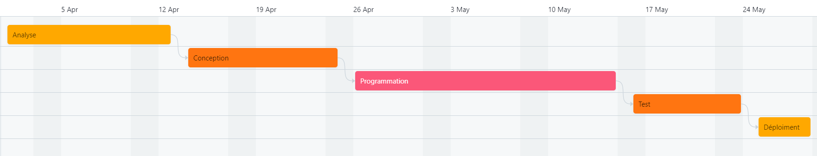

Figure 1: Planning du projet

Chapitre 2 :

Conception

1. **Langage de conception**

Pour élaborer cet application on doit établir une conception modeste pour attentera le but de notre projet pour cela on doit choisira un langage de conception adaptable avec notre besoins.

1. Langage UML

« UML » (en anglais Unified Modeling Language ou langage de modélisation unifié) est un langage de modélisation graphique à base de pictogrammes. Il est apparu dans le monde du génie logiciel, dans le cadre de la « conception orientée objet ».

Couramment utilisé dans les projets logiciels, il peut être appliqué à toutes sortes de systèmes ne se limitant pas au domaine informatique.

Les 14 diagrammes UML sont dépendants hiérarchiquement et se complètent, de façon à permettre la modélisation d'un projet tout au long de son cycle de vie. Ces diagrammes sont :

Diagrammes structurels ou statiques :

* Diagramme de classes
* Diagramme d'objets
* Diagramme de composants
* Diagramme de déploiement
* Diagramme des paquetages
* Diagramme de structure composite
* Diagramme de profils

Diagrammes comportementaux :

* Diagramme des cas d'utilisation
* Diagramme états-transitions
* Diagramme d'activité

Diagrammes d'interaction ou dynamiques :

* Diagramme de séquence
* Diagramme de communication
* Diagramme global d'interaction
* Diagramme de temps

1. Utilisation de l’UML

L’UML est un langage formel et normalisé en termes de modélisation objet. Son indépendance par rapport aux langages de programmation, son caractère polyvalent et sa souplesse ont fait de lui un langage universel. En plus UML est essentiellement un support de communication, qui facilite la représentation et la compréhension de solution objet. Sa notation graphique permet d’exprimer visuellement une solution objet, ce qui facilite la comparaison et l’évaluation des solutions. L’aspect de sa notation, limite l’ambigüité et les incompréhensions.

1. **Diagramme de cas d’utilisation**

Chaque usage que les acteurs font du système est représenté par un cas d’utilisation. Chaque cas d’utilisation représente une fonctionnalité qui leur est offerte afin de produire le résultat attendu. Ainsi, le diagramme de cas d’utilisation décrit l’interaction entre le système et l’acteur en déterminant les besoins de l’utilisateur et tout ce que doit faire le système pour l’acteur.

Dans ce sens nous avons fait deux applications, d’une part une application web et d’autre parte une application pour la gestion et le traitement des données.

1. Diagramme de cas d’utilisation de l’application web

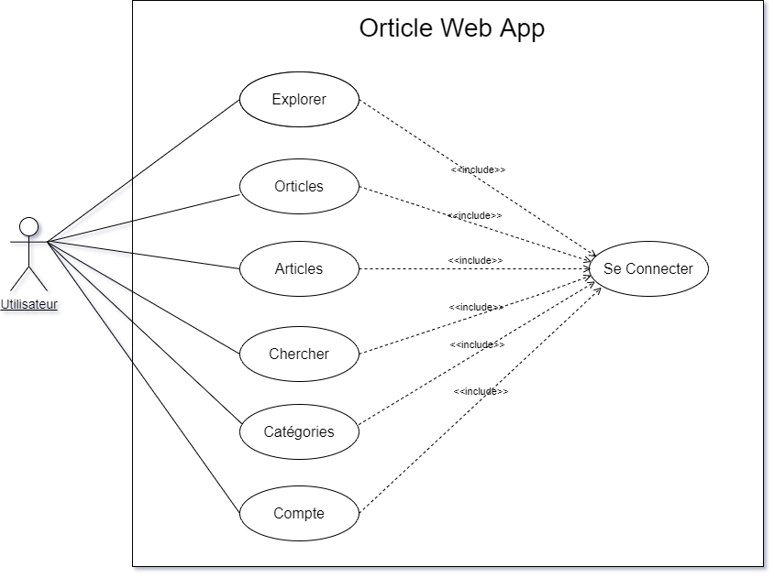

Figure 2: Diagramme de cas d’utilisation de l’application web

1. Diagramme de cas d’utilisation de l’application de gestion

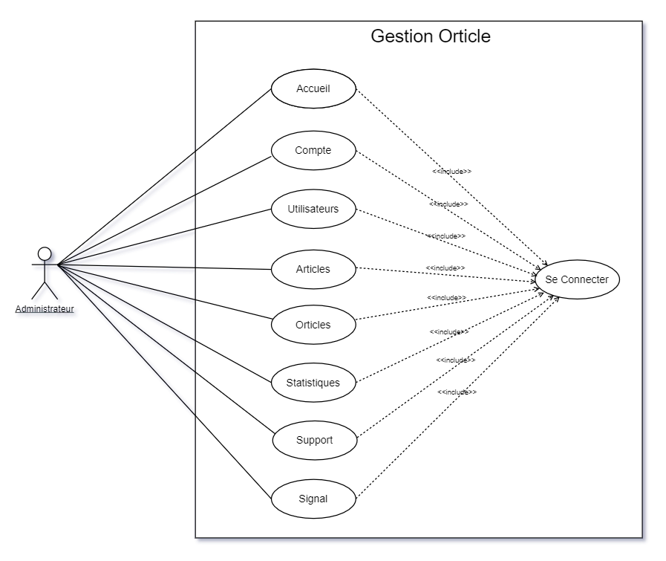

Figure 3: Diagramme de cas d’utilisation de l’application de gestion

1. **Diagramme de séquence**

Le diagramme de séquence représente la succession chronologique des opérations réalisées par un acteur. Il indique les objets que l’acteur va manipuler et les opérations qui font passer d’un objet à l’autre.

1. Diagramme de séquence «Authentification **»** de l’application web

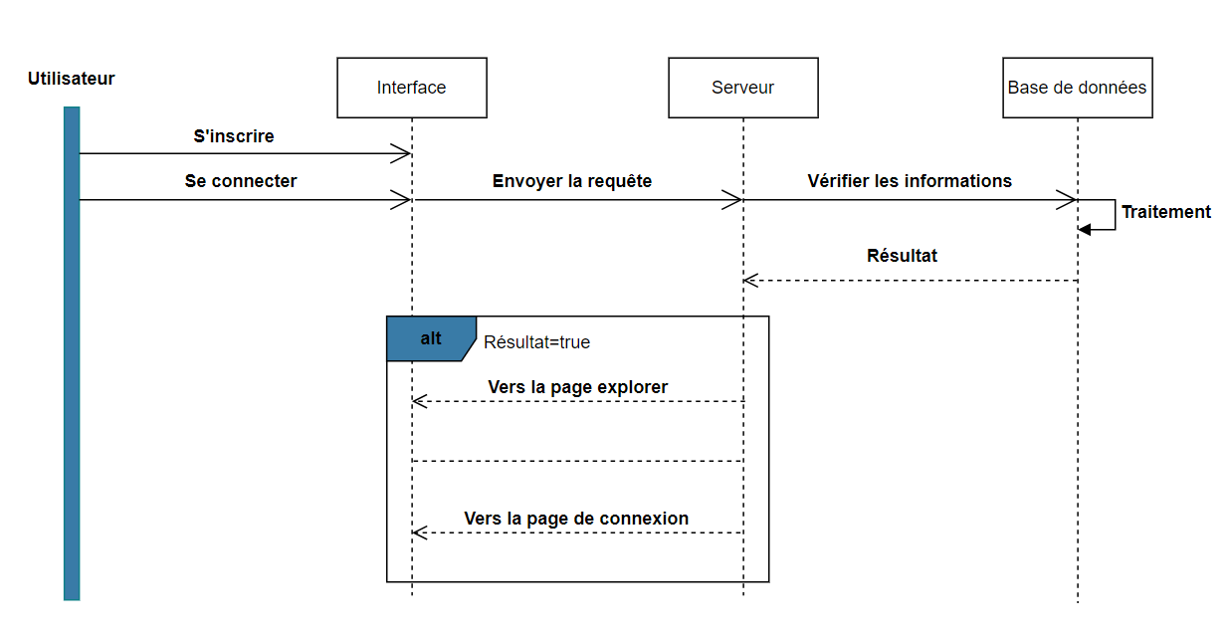

Figure 4: Diagramme de séquence «Authentification **»** de l’application web

1. Diagramme de séquence de l’application web

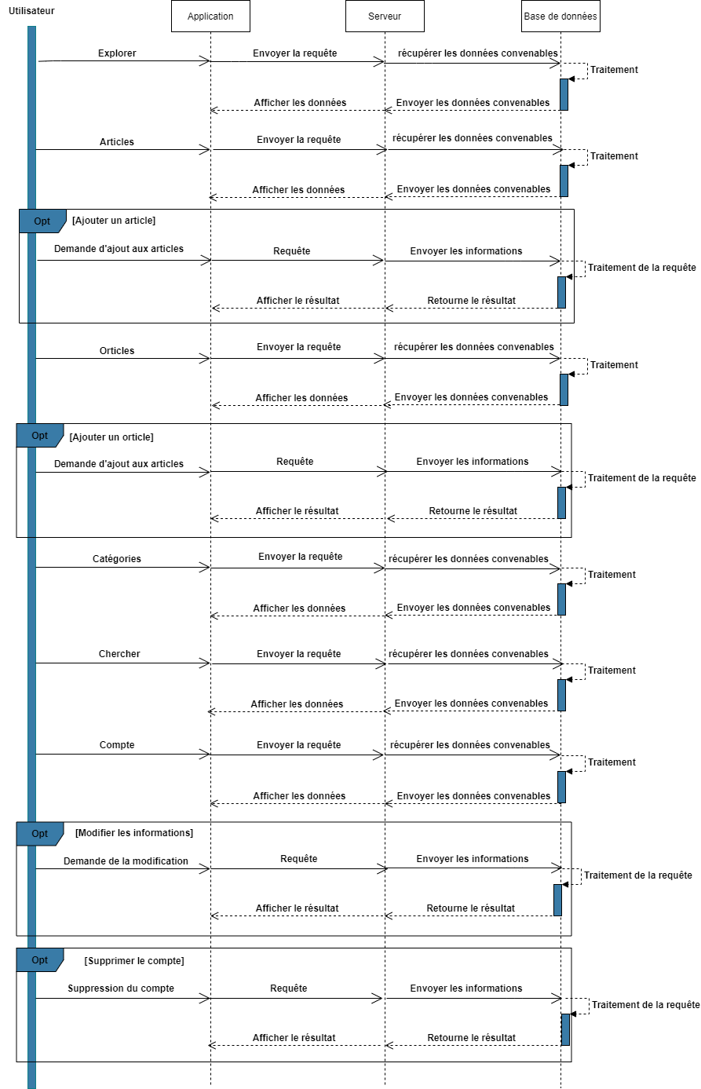

Figure 5: Diagramme de séquence de l’application web

1. Diagramme de séquence «Authentification **»** l’application de gestion

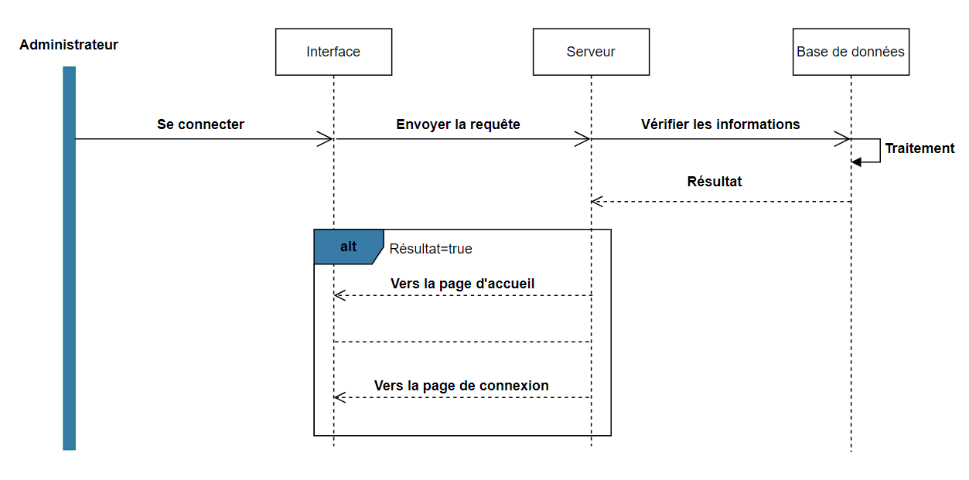

Figure 6: Diagramme de séquence «Authentification **»** l’application de gestion

1. Diagramme de séquence de l’application de gestion

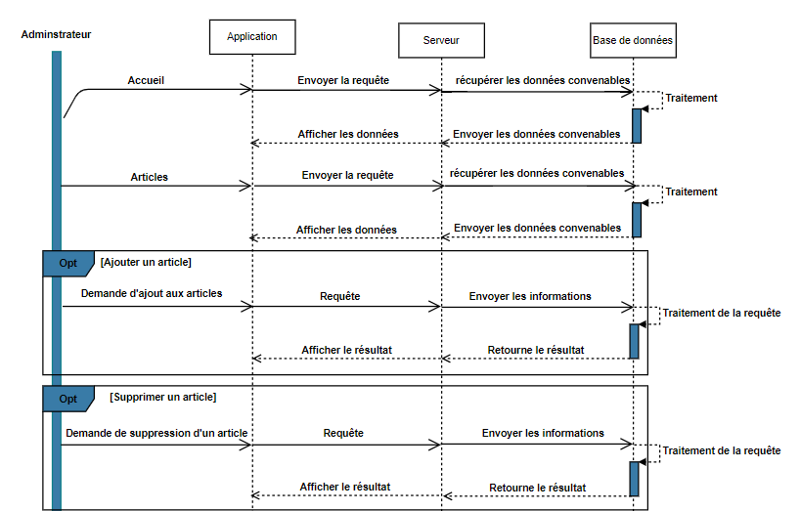

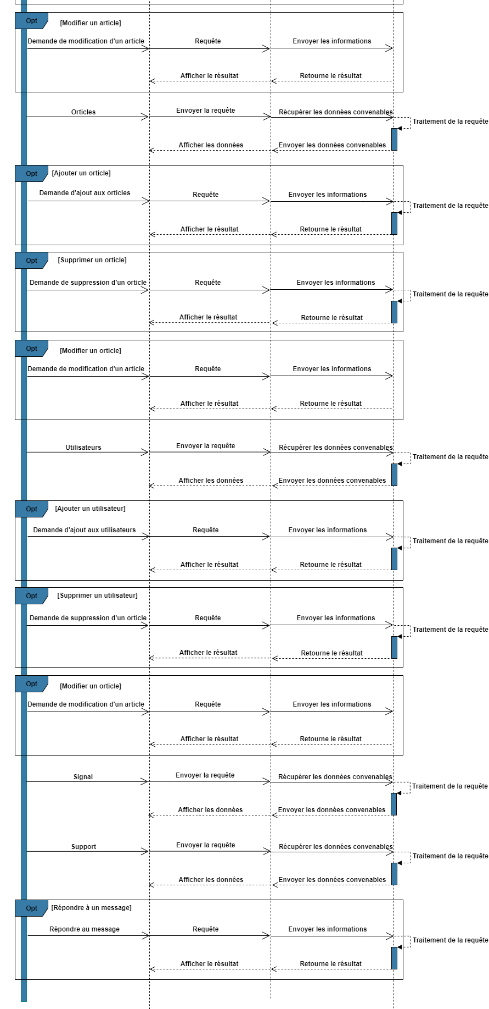

Figure 7: Diagramme de séquence de l’application gestion

Chapitre 3 :

Réalisation

1. **Contexte technologique**
2. Définition d’une application web

Une application web est une application qui s’exécute par le biais d’un navigateur web et donc développée par un langage de programmation compatible avec les navigateurs côté client (telle que la combinaison du JavaScript, HTML et du CSS) et exécutable au niveau d’un serveur HTTP côté serveur.

Les applications web se sont popularisées grâce à la forte présence des navigateurs

web dans le monde et leur facilité d’utilisation. La possibilité de maintenir à jour les applications web, sans perturber les milliers d’utilisateurs, est la raison principale de

cette popularité tout comme la compatibilité intrinsèque entre les différents systèmes

d’exploitations.

Dans la réalisation d’une application web, la gestion d’un contexte utilisateur est

essentielle si on souhaite offrir une expérience personnalisée lors de leur navigation sur les pages d’un site. Cela permet à l’application de déterminer par exemple avec quel utilisateur elle communique, et ainsi, d’afficher à l’écran des informations auxquelles d’autre utilisateur n’ont pas accès.

1. Langages de programmation et frameworks

Dans cette partie je vais présenter différents langages de programmation qui pourraient être utilisés dans le cadre du développement d’application web, ainsi que quelques frameworks qui permettraient de répondre aux besoins.

Un framework (littéralement « Cadre de travail » en français) est un ensemble de bibliothèques1 conçus dans le but de simplifier le travail des développeur en leur fournissant les composant nécessaires pour créer les fondations, l’architecture et les grandes lignes d’un logiciel. Il s’agit d’une boîte à outils réalisée par des développeurs pour des développeurs. Cependant, cette boite à outils n’est pas conçue pour qu’on l’utilise tel quel, il est nécessaire d’utiliser un langage de programmation pour pouvoir exploiter tous ses éléments.

1. Bibliothèque logicielle : une bibliothèque logicielle est une collection de fonctions, qui peut être déjà compilée et prête à être utilisée par des programmes.



**HTML** signifie « HyperText Markup Language » qu'on peut traduire par « langage de balises pour l'hypertexte », désigne un type de langage informatique descriptif. Il s'agit plus précisément d'un format de données utilisé dans l'univers d'Internet pour la mise en forme des pages Web. Il permet, entre autres, d'écrire de l'hypertexte, mais aussi d'introduire des ressources multimédias dans un contenu.



**CSS** désigne Cascading Style Sheets (pour Feuilles de style en cascade). Il s'agit d'un langage de style dont la syntaxe est extrêmement simple mais son rendement est remarquable. En effet, le CSS s’intéresse à la mise en forme du contenu intégré avec du HTML.



**JavaScript** est un langage de programmation qui permet de créer du contenu mis à jour de façon dynamique, de contrôler le contenu multimédia, d’animer des images, et tout ce à quoi on peut penser. Bon, peut-être pas tout, mais vous pouvez faire bien des choses avec quelques lignes de JavaScript.



**Tailwind** est un framework CSS, mais il est différent de ceux de Bootstrap et Foundation. Il ne fournit que les bases brutes de ce dont vous avez besoin pour styliser vos propres pages web, comme les marges, les tailles, le positionnement, les couleurs, ce genre de choses. Vous ne trouverez pas de composants standard tels que des boutons et des barres de navigation - c'est à vous d'utiliser Tailwind pour construire vos propres composants. Cela donne une immense liberté là où de nombreux frameworks modernes ne restreignent que ce que vous construisez.

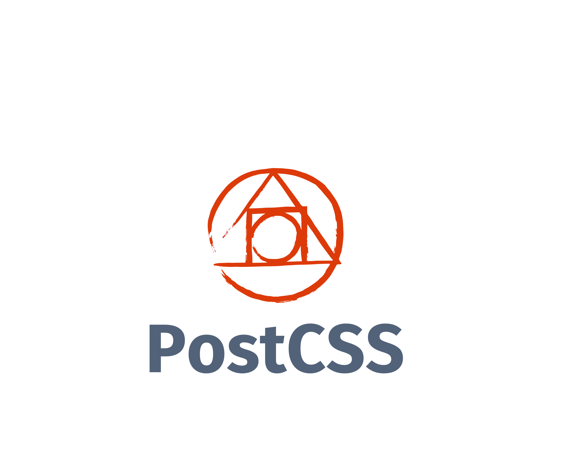

**PostCSS** est un outil de développement logiciel qui utilise des plugins basés sur JavaScript pour automatiser les opérations CSS de routine. Il a été conçu par Andrey Sitnik avec l'idée prenant son origine dans son travail frontal pour Evil Martians.



**Node.js** sert à faire du Javascript server side, et peut être utilisé dans des applications de bases de données. Ce n’est ni un framework ni un serveur. Node.js est souvent confondu avec ce dernier, car c’est sa base : créer des applications en temps réel, où le serveur a la possibilité de transmettre de l’information au client. Il est aussi comparé à [Python](https://www.journaldunet.fr/web-tech/dictionnaire-du-webmastering/1445304-python-definition-et-utilisation-de-ce-langage-informatique/), Ruby, Java ou encore PHP.



**npm** est le gestionnaire de paquets officiel de Node.js. Depuis la version 0.6.3 de Node.js, npm fait partie de l'environnement et est donc automatiquement installé par défaut. npm fonctionne avec un terminal et gère les dépendances pour une application. Il permet également d'installer des applications Node.js disponibles sur le dépôt npm.



**Express.js** est un framework pour construire des applications web basées sur Node.js. C'est de fait le framework standard pour le développement de serveur en Node.js. L'auteur original, TJ Holowaychuck, le décrit comme un serveur inspiré de Sinatra dans le sens qu'il est relativement minimaliste tout en permettant d'étendre ses fonctionnalités via des plugins.



**Handlebars** ou HBS est un moteur de template, le projet a été créé par Yehuda Katz en 2010. Handlebars étend les fonctionnalités de Mustache, tout en étant compatible avec les gabarits de ce dernier. À la différence de Mustache, Handlebars ne se veut pas purement sans-logique et introduit des mécanismes de logique.



**JSON** désigne JavaScript Object Notation est un format standard utilisé pour représenter des données structurées de façon semblable aux objets Javascript. Il est habituellement utilisé pour structurer et transmettre des données sur des sites web (par exemple, envoyer des données depuis un serveur vers un client afin de les afficher sur une page web ou vice versa). Comme cette notation est extrêmement courante, cet article a pour but de vous donner les connaissances nécessaires pour travailler avec JSON en JavaScript, vous apprendre à analyser la syntaxe du JSON afin d'en extraire des données et écrire vos propres objets JSON.



**C#** (*C sharp* en anglais britannique) est un langage de programmation orientée objet, commercialisé par Microsoft depuis 2002 et destiné à développer sur la plateforme Microsoft .NET. Il est dérivé du C++ et très proche du Java dont il reprend la syntaxe générale ainsi que les concepts, y ajoutant des notions telles que la surcharge des opérateurs, les indexeurs et les délégués. Il est utilisé notamment pour développer des applications web sur la plateforme ASP.NET.



**Transact-SQL (T-SQL)** est une extension propriétaire de Sybase et Microsoft au langage SQL. Transact-SQL a été développé à l'origine par la société Sybase, dès les premières versions de son moteur de base de données du même nom. De manière similaire au PL/SQL d'Oracle, Transact-SQL fournissait le moyen d'étendre les fonctionnalités de base du SGBD, via des programmes appelés "procédures stockées". Le code source comme compilé, est en effet stocké dans la base de données, par opposition aux programmes écrits en langage de programmation classique, dont le code source d'une part, le code compilé d'autre part, sont stockés dans des fichiers du système de fichiers.



**Microsoft SQL Server** est un système de gestion de base de données (SGBD) en langage SQL incorporant entre autres un SGBDR (SGBD relationnel ») développé et commercialisé par la société Microsoft. Il fonctionne sous les OS Windows et Linux (depuis mars 2016), mais il est possible de le lancer sur Mac OS via Docker, car il en existe une version en téléchargement sur le site de Microsoft.



**Git** est un logiciel de gestion de versions décentralisé. C'est un logiciel libre créé par Linus Torvalds, auteur du noyau Linux, et distribué selon les termes de la licence publique générale GNU version 2. En 2016, il s’agit du logiciel de gestion de versions le plus populaire qui est utilisé par plus de douze millions de personnes.



**GitHub** est un site web et un service de cloud qui aide les développeurs à stocker et à gérer leur code, ainsi qu’à suivre et contrôler les modifications qui lui sont apportées. Pour comprendre exactement ce qu’est GitHub, vous devez connaître deux principes liés : Contrôle de version et Git.



**Visual studio code** ou **VS** **Code** est un éditeur de code développé par **Microsoft** en 2015. Contrairement à ce à quoi Microsoft a eu l’habitude de nous habituer durant des années, il est l’un de ces premiers produits open source et gratuit, et surtout disponible sur les systèmes d’exploitation Windows, Linux et Mac. Les fonctionnalités incluent la prise en charge du débogage, la mise en évidence de la syntaxe, la complétion intelligente du code, les snippets, la refactorisation du code et Git intégré.



**Visual Studio** est un ensemble complet d'outils de développement permettant de générer des applications Web ASP.NET, des Services Web XML, des applications bureautiques et des applications mobiles. Visual Basic, Visual C++, Visual C# et Visual J# utilisent tous le même environnement de développement intégré (IDE, Integrated Development Environment), qui leur permet de partager des outils et facilite la création de solutions faisant appel à plusieurs langages.



**SQL Server Management Studio** (**SSMS**) est l'outil multilingue de gestion des bases de données de Microsoft SQL Server et permet l'interaction entre le code SQL nécessaire à la manipulation des bases de données par les développeurs, comme à la gestion par les administrateurs de bases de données des différentes instances SQL Server.

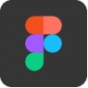

**Figma** est un éditeur de graphiques vectoriels et un outil de prototypage. Il est principalement basé sur le web, avec des fonctionnalités hors ligne supplémentaires activées par des applications de bureau pour macOS et Windows. Les Figma Mirror companion apps pour Android et iOS permettent de visualiser des prototypes Figma sur des appareils mobiles. L'ensemble des fonctionnalités de Figma est axé sur l'utilisation dans la conception de l'interface utilisateur et de l'expérience utilisateur, en mettant l'accent sur la collaboration en temps réel.



Draw.io est une application gratuite en ligne, accessible via son navigateur (protocole https) qui permet de dessiner des diagrammes ou des organigrammes. Cet outil vous propose de concevoir toutes sortes de diagrammes, de dessins vectoriels, de les enregistrer au format XML puis de les exporter. Draw.io est un véritable couteau suisse de la frise chronologique, de la carte mentale et des diagrammes de tout genre.



Insomnia est un outil multiplateforme bien pratique qui vous permet de faciliter et d'accélérer le temps que vous passez sur vos projets lorsque vous travaillez avec des API et des requêtes HTTP. En effet, le programme fournit un ensemble d'outils indispensables aux tests, à l'organisation, à l'exécution et au débogage de requêtes HTTP et d'API.



**Azure SQL Database** est un moteur de base de données PaaS (Platform as a Service) complètement managé qui prend en charge la plupart des fonctions de gestion de base de données telles que la mise à niveau, la mise à jour corrective, les sauvegardes et la surveillance sans intervention de l’utilisateur. Azure SQL Database s’exécute toujours sur la dernière version stable du moteur de base de données SQL Server et un système d’exploitation corrigé offrant une disponibilité de 99,99 %. Les fonctionnalités PaaS intégrées dans Azure SQL Database vous permettent de vous concentrer sur les activités d’administration et d’optimisation de base de données spécifiques du domaine, qui sont critiques pour votre activité.



**Heroku** est une plateforme en tant que service basé sur le cloud (PaaS). Cette solution aide les développeurs et les entreprises à créer, fournir, faire évoluer et surveiller leurs applications de la meilleure façon possible. Heroku est un moyen rapide de convertir votre idée en URL et de contourner facilement tous les maux de tête liés à la gestion de la plateforme. L’ensemble de ses services permet de faciliter le développement d’applications plus fiables. Acquise en décembre 2010 par Salesforce, la société offre, désormais, une prise en charge officielle de Java, Node, Scala, Clojure, Python, PHP et GO.

1. **Présentation des interfaces de l’application web**
2. L’interface «Authentification **»**

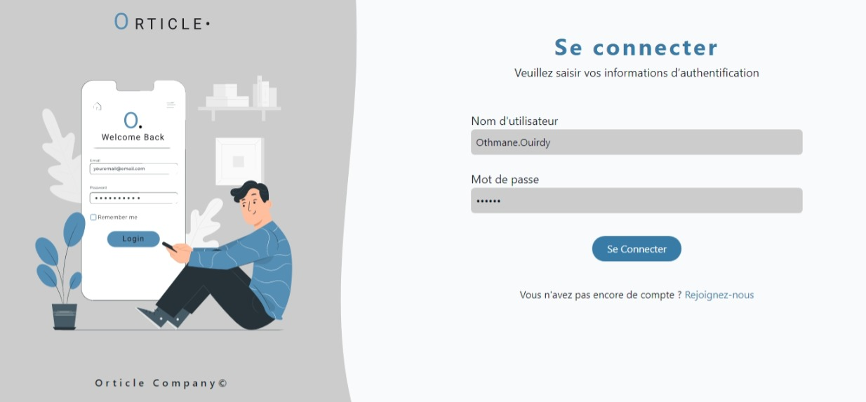

Figure 9 : Interface «Authentification **»** sur navigateur

Figure 8: Interface «Authentification **»** sur mobile

↔ L’accès à l’application web est protégé par un système d’authentification.

L’utilisateur doit saisir son login et mot de passe de passe à fin d’y accéder.

1. L’interface «Télécharger **»**

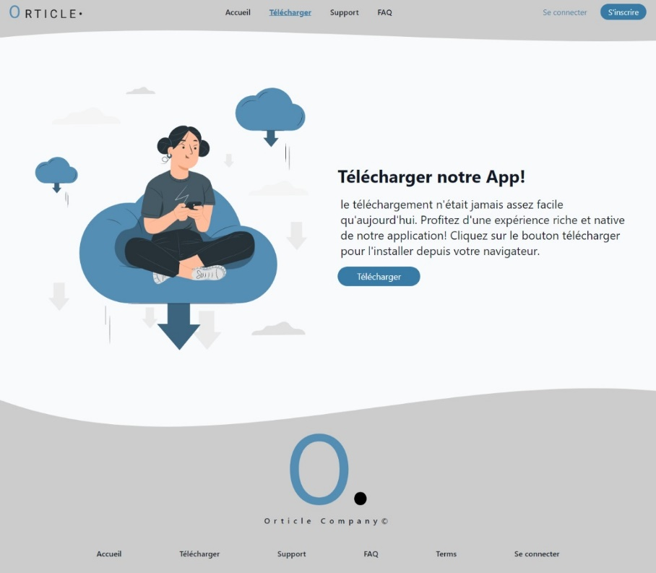

Figure 10 : Interface

« Télécharger **»** sur mobile

Figure 11 : Interface «Télécharger **»** sur navigateur

↔ Cette interface permet à utilisateur de télécharger l’application.

1. L’interface «Support **»**

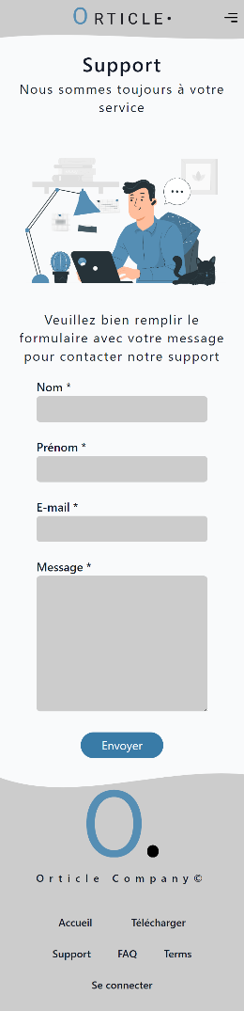

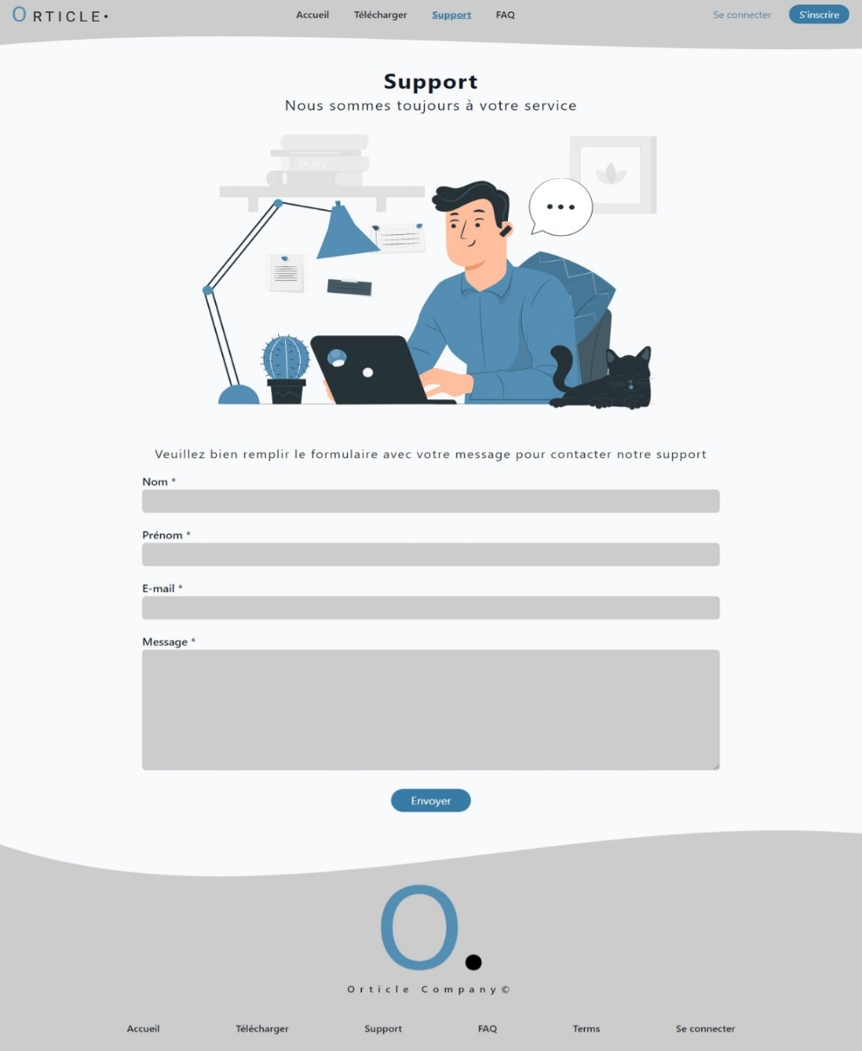

Figure 12: Interface «Support **»**sur mobile

Figure 13 : Interface «Support **»** sur navigateur

↔ Dans cette interface l’utilisateur peut contacter le support.

1. L’interface «FAQ **»**

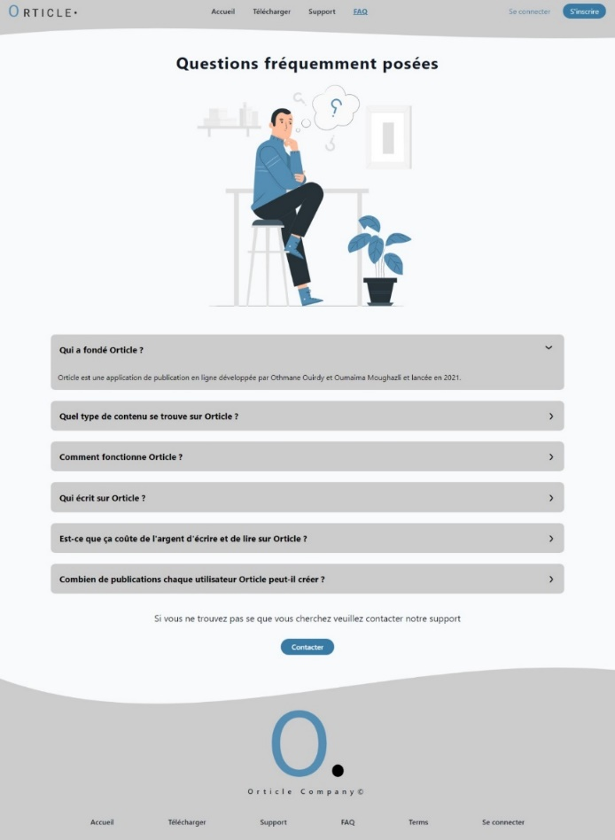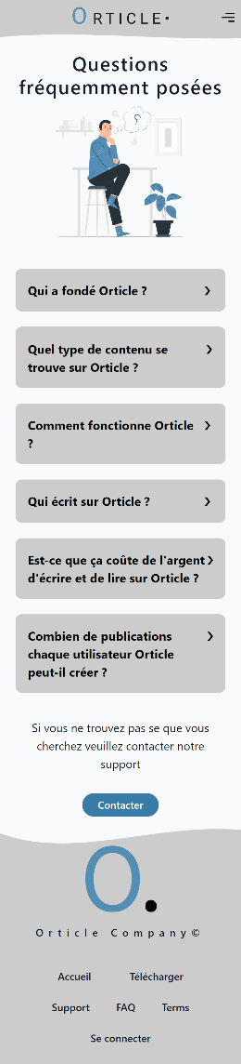

Figure 15 : Interface «FAQ **»** sur navigateur

Figure 14: Interface «FAQ **»**

sur mobile

↔ Dans cette interface l’utilisateur peut trouver les questions fréquemment posées à propos de l'application.

1. L’interface «Orticle **»**

Figure 17 : Interface «Orticle **»** sur navigateur

Figure 16: Interface «Orticle **»** sur mobile

↔ Dans cette interface l’utilisateur peut trouver ses orticles et un accès pour ajouter des nouveaux.

1. L’interface «Explorer **»**

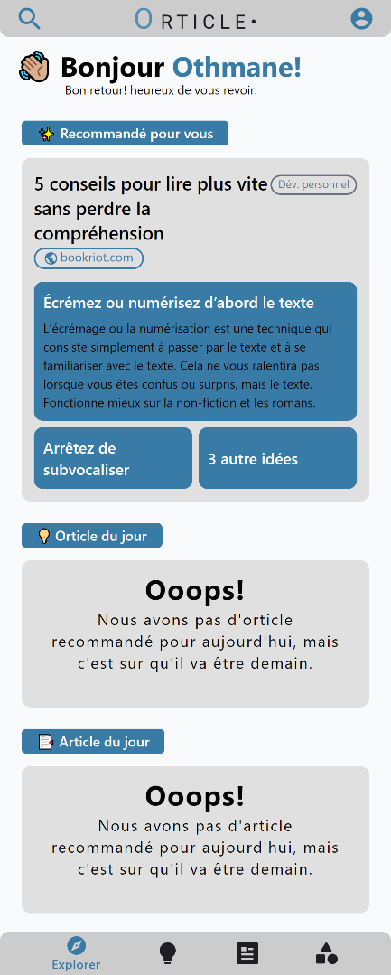

Figure 18: Interface

«Explorer **»** sur mobile

Figure 19 : Interface «Explorer **»** sur navigateur

↔ Cette interface affiche l’ensemble des publications selon les parties :

* Recommandé pour vous.
* Orticle du jour.
* Article du jour.
* Explorer.

1. L’interface «Article **»**

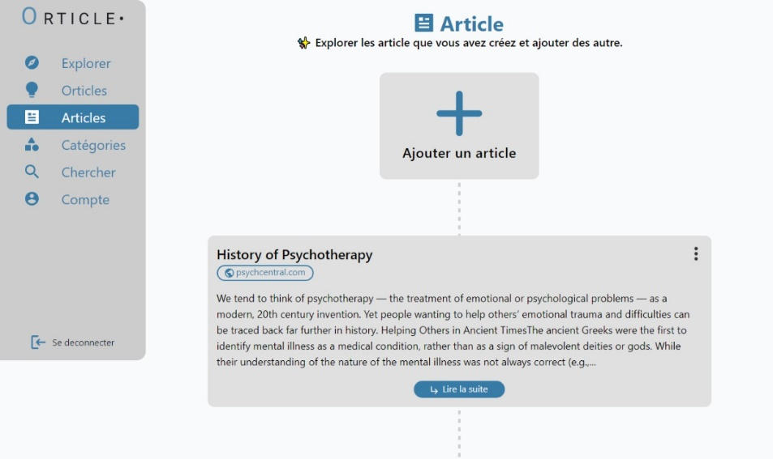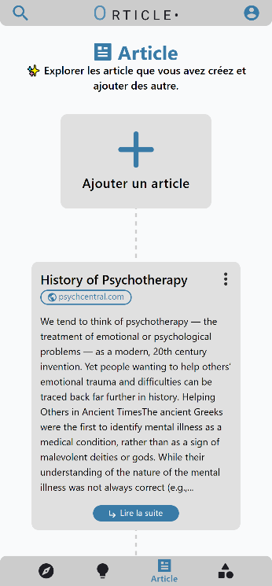

Figure 21 : Interface «Article **»** sur navigateur

Figure 20: Interface

«Article **»** sur mobile

↔ Dans cette interface l’utilisateur peut trouver ses articles et pour accéder à l’ajout des nouveaux.

1. L’interface «Recherche **»**

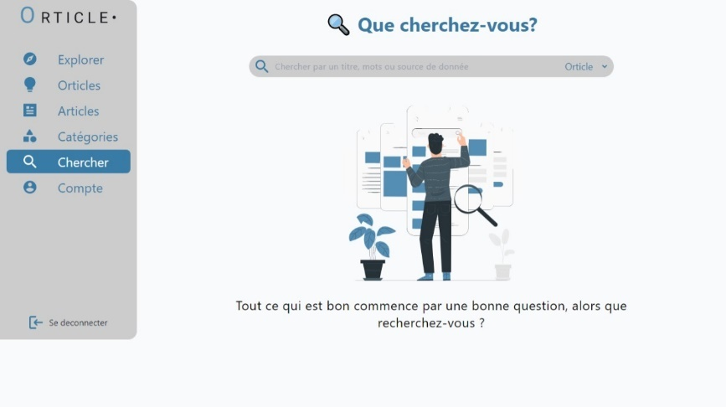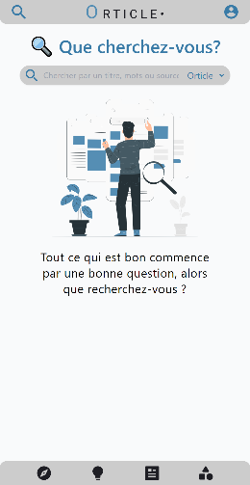

Figure 23 : Interface «Recherche **»** sur navigateur

Figure 22: Interface

«Recherche **»** sur mobile

↔ Dans cette interface l’utilisateur peut chercher les articles ou les orticles.

1. L’interface « Catégories **»**

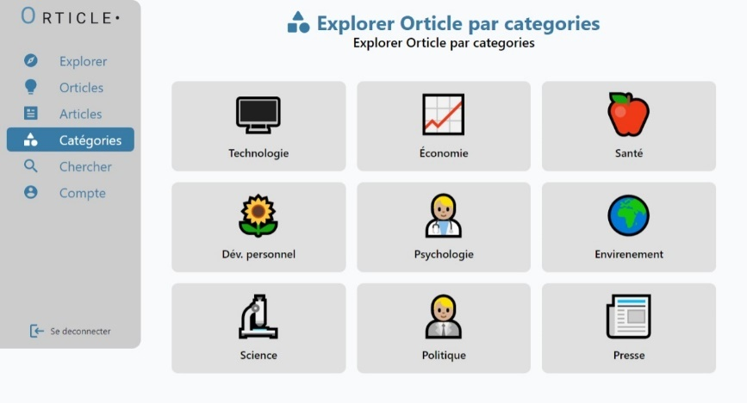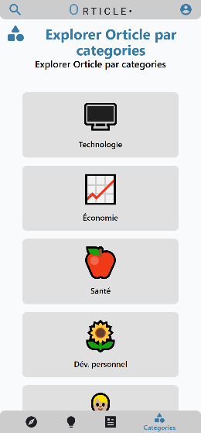

Figure 25 : Interface «Recherche **»** sur navigateur

Figure 24: Interface

«Catégories **»** sur mobile

↔ Dans cette interface l’utilisateur peut accéder au articles et orticles d’une catégorie précise.

10. L’interface « Compte **»**

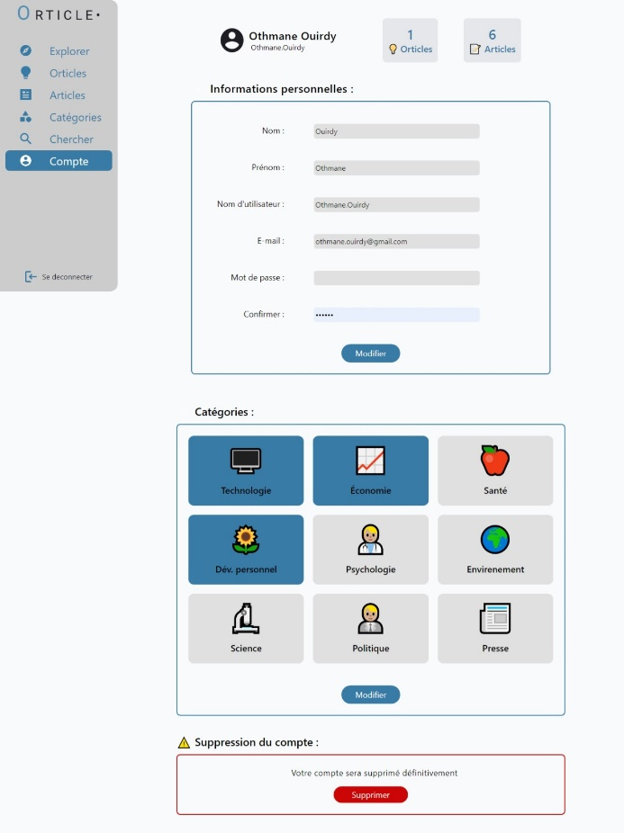

Figure 26: Interface

Figure 27 : Interface «Compte **»** sur navigateur

«Compte **»** sur mobile

↔ Dans cette interface l’utilisateur peut modifier [ses informations personnelles et ses centres d'intérêt en plus de la suppression définitive de son compte.](https://www.elsys-design.com/fr/centres-interet/)

1. **Présentation des interfaces de l’application de gestion**
2. L’interface «Authentification **»**

Figure 28: Interface «Authentification **»** de l’administrateur

↔ L’accès à l’application de gestion est protégé par un système d’authentification.

L’utilisateur doit saisir son login et mot de passe de passe à fin d’y accéder.

1. L’interface de «Compte **»**

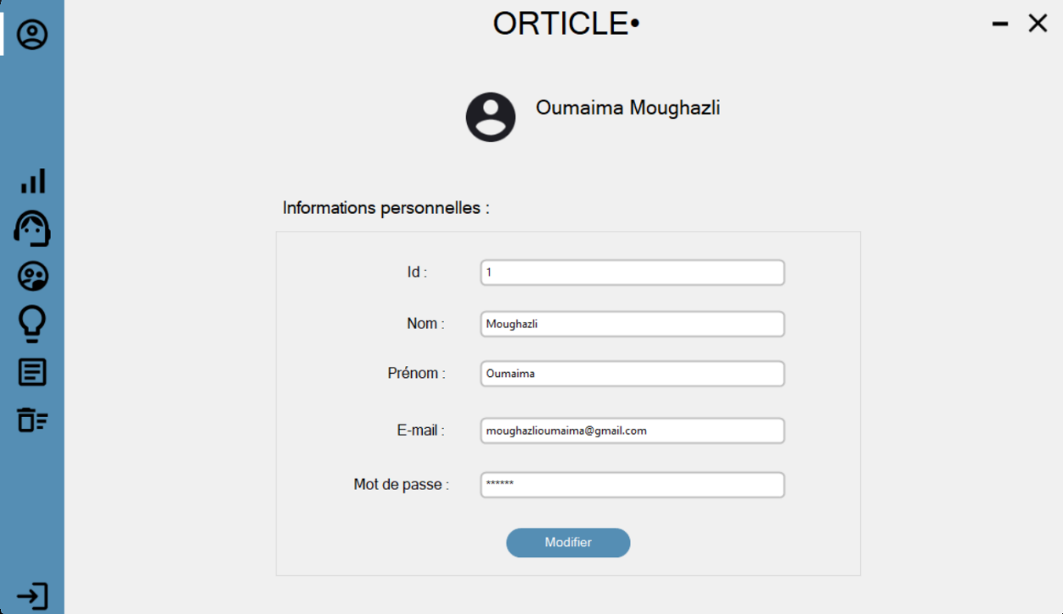

Figure 29: Interface de gestion «Compte **»**

↔ Dans cette interface l’administrateur peut modifier à ses informations.

1. L’interface « Statistiques **»**

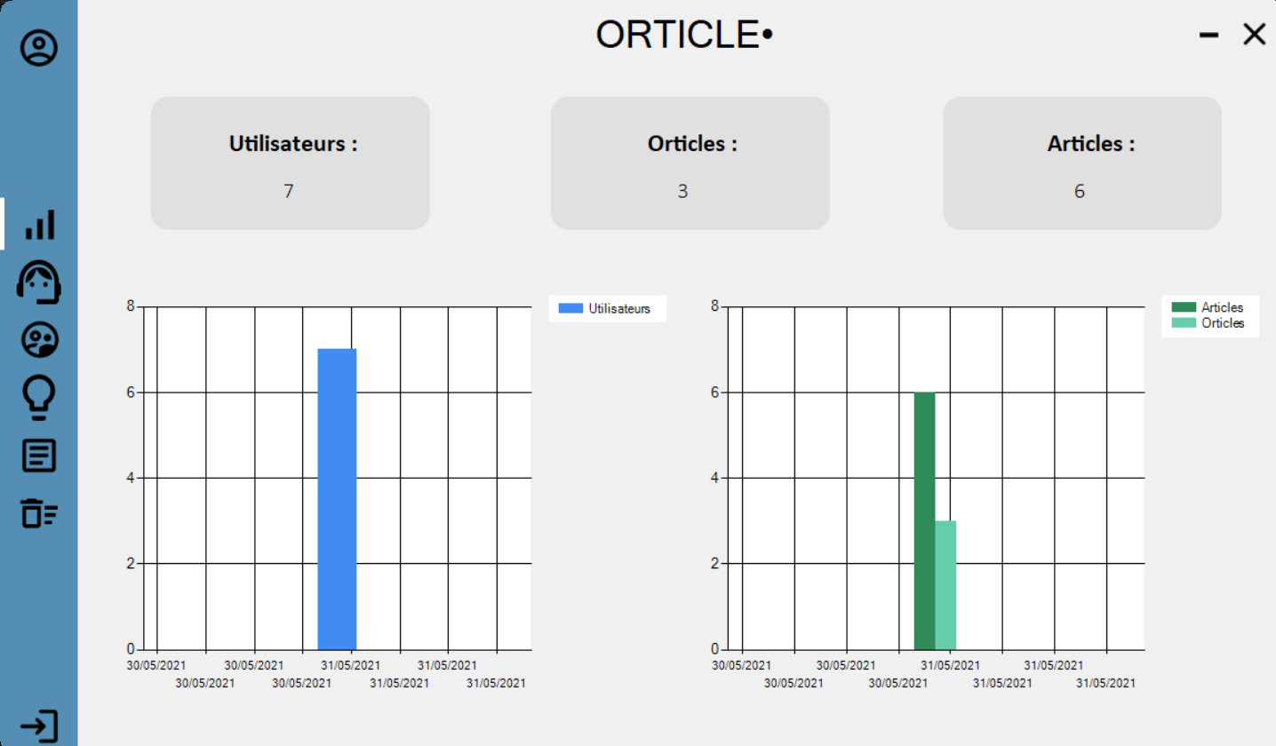

Figure 30: Interface de «Statistiques **»**

↔ Dans cette interface l’administrateur peut accéder au statistiques de l’application.

1. L’interface « Support **»**

Figure 31: Interface de gestion «Support **»**

↔ Dans cette interface l’administrateur peut répondre au messages du support.

1. L’interface « Utilisateurs **»**

Figure 32: Interface de gestion «Utilisateurs **»**

↔ Dans cette interface l’administrateur peut Ajouter, modifier et supprimer les informations des utilisateurs.

1. L’interface « Orticles **»**

Figure 33: Interface de gestion «Orticles **»**

↔ Dans cette interface l’administrateur peut Ajouter, modifier et supprimer les informations des orticles.

1. L’interface « Articles **»**

Figure 34: Interface de gestion «Articles **»**

↔ Dans cette interface l’administrateur peut Ajouter, modifier et supprimer les informations des articles.

1. L’interface « Signal **»**

Figure 35: Interface de gestion «Signal **»**

↔ Dans cette interface l’administrateur peut Supprimer un orticle ou ignorer le signal de celui-ci.

1. Icône de l’application



Figure 36: Icône de l’application

↔ La figure représente les différents types des icônes de l’application.

1. La palette de couleurs de l’application



Figure 37: la palette de couleurs de l’application

# Conclusion générale

Au bout de notre cursus en licence informatique, nous avons été chargés de réaliser un projet de fin d’études. Notre travail s'est basé sur la création d'une application web. Ceci nous a amené à d’acquérir de nouvelles compétences et à enrichir notre savoir et notre expérience.

Ce projet se dirige dans le cadre de notre diplôme de Technicien Spécialisé au sein de

l’Institut Spécialisé de Gestion et d’Informatique de Marrakech.

Au cours de la phase de réalisation de notre application, nous avons élaboré une étude

préalable afin de préciser le but principal pour la future application. Cette phase a constitué le point de départ pour l’étape d’analyse et de spécification des besoins. Une fois nos objectifs sont fixés nous avons enchaîné avec la conception afin de mener à bien notre projet. Nous avons procédé à la phase de réalisation au cours de laquelle nous nous sommes familiarisés avec les divers langages de programmation utilisés.

En somme, la réalisation de ce projet nous était bénéfique et intéressante puisque nous avons eu l’opportunité d’employer nos connaissances et progresser notre savoir.